**7,62-мм Дегтярёв Пехотный Модернизированный ДПМ**

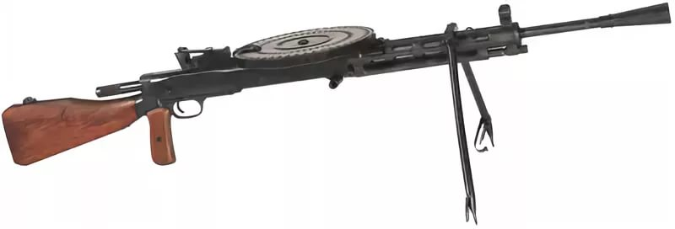

*Рисунок 1 – ДПМ на сошках вид справа*

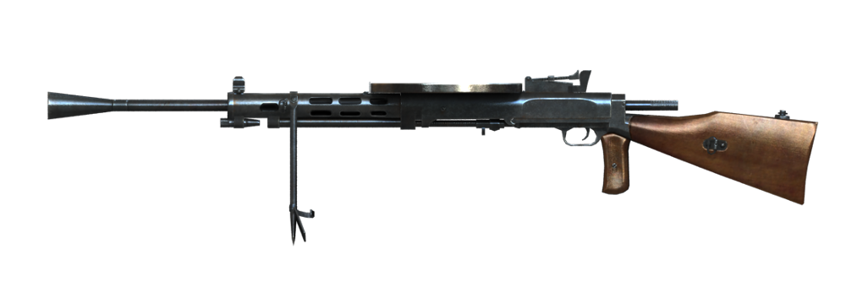

*Рисунок 2 – ДПМ на сошках вид слева*

ДПМ является модернизацией ДП, проведённой в 1944 году. Она позволила устранить недостатки ДП, выявленные в ходе Второй мировой войны. Так, например, была устранена проблема с нагревом возвратно-боевой пружины, добавлена возможность смены ствола прямо на огневой позиции, приняты меры для улучшения условий ведений прицельного огня, приданы неотъёмные сошки и многое другое. В результате модернизации получился более надёжный и удобный ручной пулемёт. Однако у ручного пулемёта оставался один главный недостаток – его масса.

|  |  |
| --- | --- |
| ТТХ | |
| Применяемый боеприпас | 7,62×54 |
| Ёмкость магазина | 47 патр. |
| Темп стрельбы | 600 выстр./мин |
| Скорострельность | 80 выстр./мин |
| Прицельная дальность | 1500 м |
| Начальная скорость пули | 840 м/с |
| Вес в боевом положении | 12,2 кг |
| Длина ствола | 604,5 мм |
| Общая длина | 1270 мм |
| Тип автоматики | Отвод пороховых газов через боковое отверстие в неподвижном стволе |